Анализ реализации комплексно-целевой программы работы школы за 2018 – 2019 учебный год

Цель плана работы школы на 2018-2019 учебный год: осуществить запуск моделей и схем взаимодействия компонентов образовательной системы для обеспечения успешной образовательной деятельности обучающихся.
Основная задача школы: создание вариативной образовательной среды, предоставление учащемуся спектра возможностей, обеспечив сопровождение «Успешности ученика» и обеспечение помощи при выборе образовательного пути; содействие усвоению основных учебных умений, навыков и развитию индивидуальных способностей к образованию обучающихся.

Микроцели | Результат | Проблема | Задачи на 2019-2020учебный год
1 направление: Корректирование системы управления качеством образования
- Определить эффективность управления образовательной организации по введению ФГОС | Управление школой осуществляется в соответствии с федеральным законом № 273-ФЗ «Об образовании в Российской Федерации» и Уставом муниципального бюджетного общеобразовательного учреждения города Костромы «Средняя общеобразовательная школа № 29» на принципах демократичности, открытости, приоритета общечеловеческих ценностей, охраны жизни и здоровья человека, свободного развития личности.  Проектирование оптимальной системы управления ОУ осуществляется с учетом социально – экономических, материально – технических и внешних условий в рамках существующего законодательства РФ. Управление школой строится на принципах единоначалия и самоуправления. Исходя из целей, принципов построения и стратегии развития школы сложилась структура.  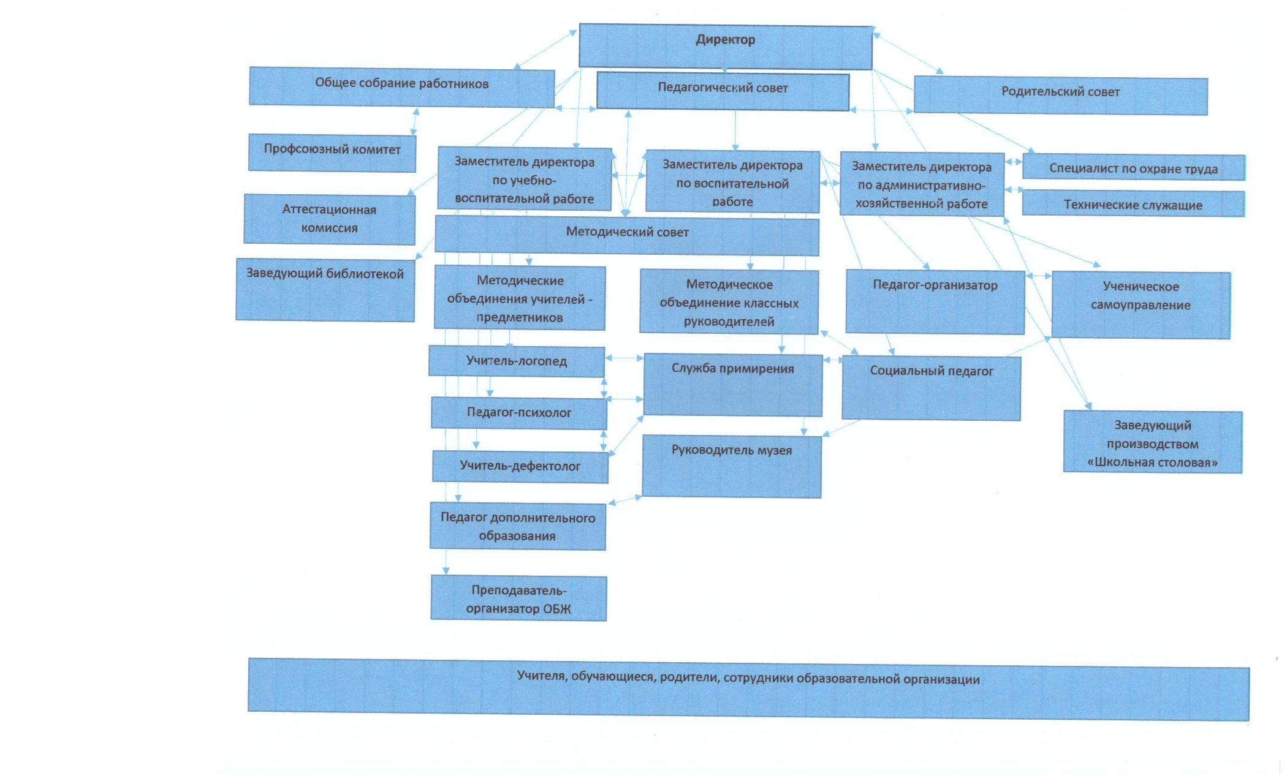 |  | Провести аудит исполнения ЛНА, обеспечивающих организацию и эффективность образовательного процесса предметов учебного плана.
2. Формировать механизм и качество обратной связи с участниками образовательного процесса по качеству образования | Независимая оценка качества образования (НОКО) – оценочная процедура, которая осуществляется в отношении деятельности образовательной организации и реализуемых ей образовательных программ в целях определения соответствия предоставляемого образования.  Результат 2018 года:  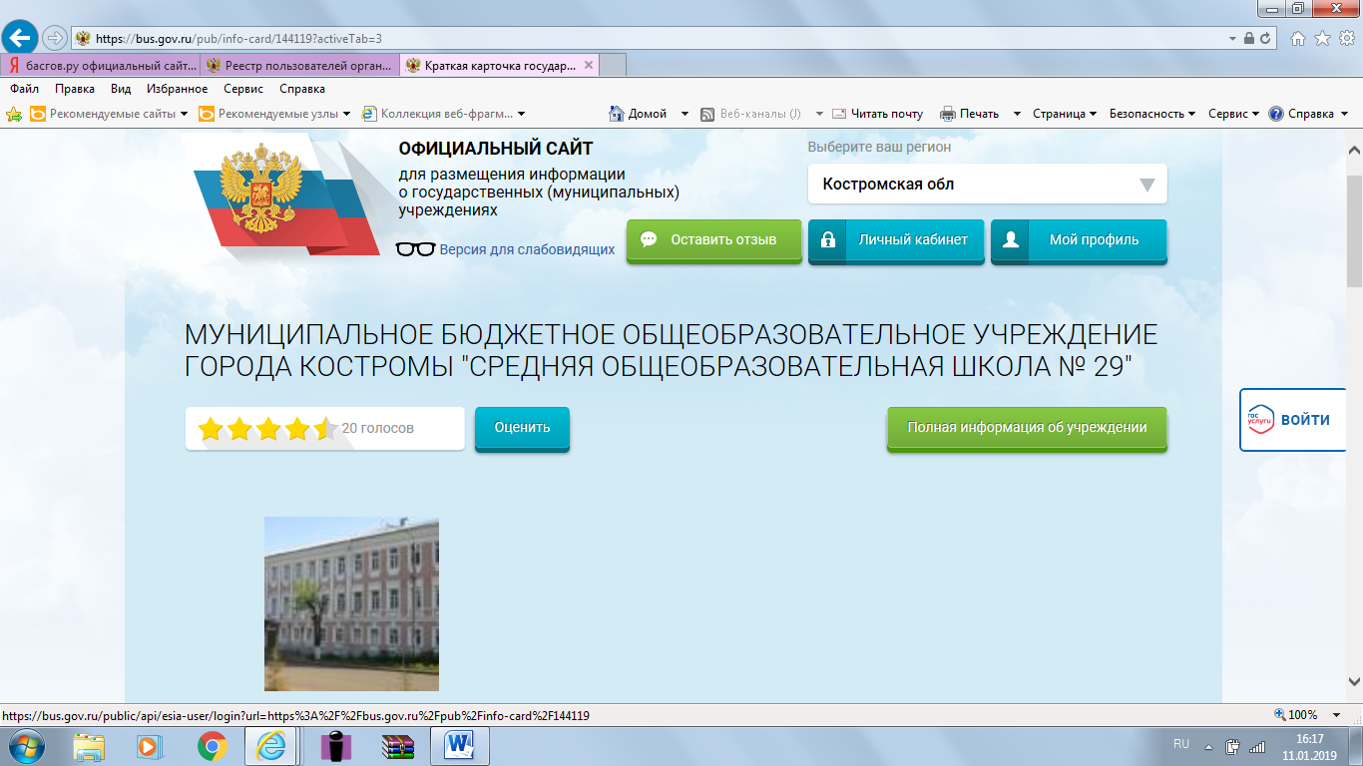  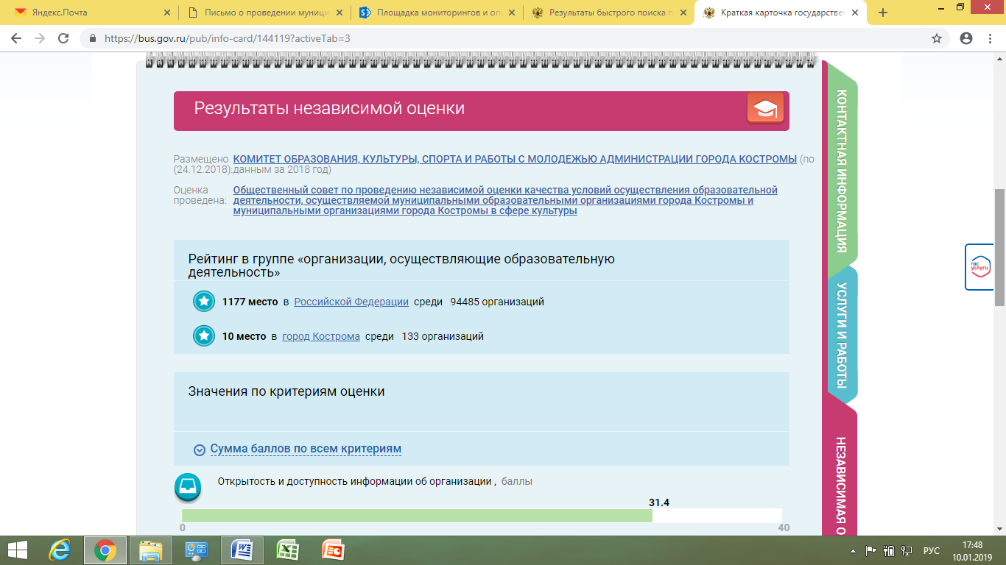  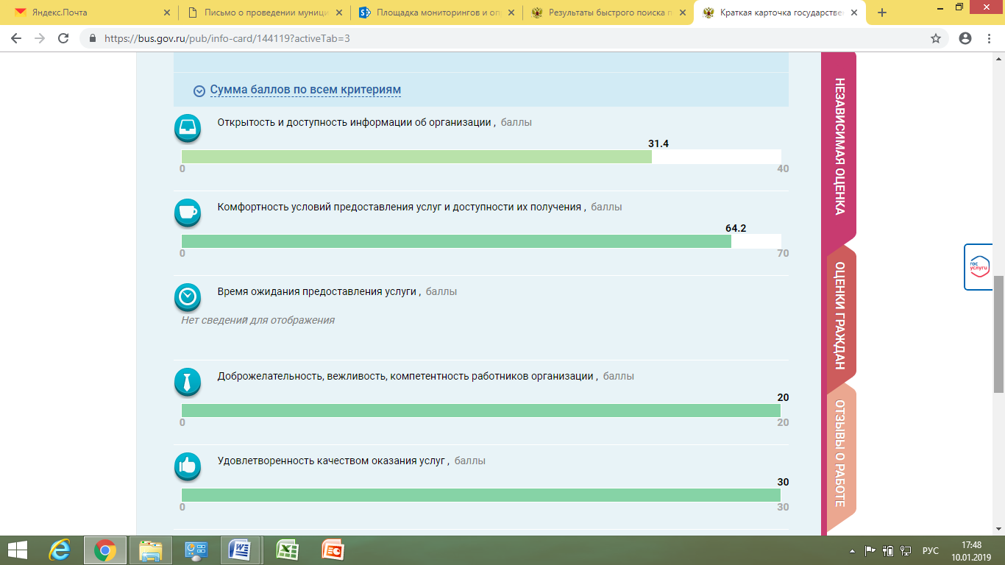 | Отсутствие единых норм оценивания деятельности учащихся (расхождение оценок МКР и оценок промежуточной аттестации)
- Обеспечить информационную открытость образовательного пространства школы | единый электронный адрес почты kos-school29@mail.ru  единый адрес сайта: http://www.eduportal44.ru/Kostroma_EDU/kos-sch-29/SitePages/Домашняя.aspx | Отсутствие страниц учителей на сайте школы, устаревшая информация  Низкий уровень информированности и заинтересованности учителей в работе на сайте школы
- Организовать контроль и регулирование объекта управления в соответствии с заданной целью и на основе достоверной информации.  - Выстроить новую систему взаимодействия руководителей и участников образовательных отношений с целью достижения запланированного результата. | В школе разработан комплект локальных актов, регулирующих и регламентирующих инновационную деятельность:  - Положение об индивидуальном учебном плане;  - Положение о проектно - исследовательской деятельности;  - Положение об оценке урочного и внеурочного занятия в соответствии с требованиями ФГОС;  - Положение о портфолио ученика;  - Положение об интерактивной площадке «Мой путь к успеху»  - Положение о команде, работающей на классе | Изменить форму работы по преемственности  Низкий уровень информированности родителей
2 направление: Создание условий для успешной образовательной деятельности обучающихся, стабильного качества образования

1. Выстроить систему сопровождения «Успешности ученика» на основе единого алгоритма и комплектования групп | Внутренняя система оценки качества образовательных достижений обучающихся осуществляется на критериальной основе. Учет образовательных достижений осуществляется в ходе текущего, тематического и промежуточного оценивания, а полученные результаты фиксируются посредством накопительной системы оценки (портфолио) и учитываются при определении итоговой оценки. Оценка качества организации образовательного процесса и условий его организации осуществляется по параметрам и критериям, определенным в программе мониторинга и планируется на каждый учебный год.  Структурным компонентом внутришкольной оценки качества образования являются в школе контрольно - измерительные и контрольно - оценочные материалы, которые позволяют установить в зависимости от этапа обучения уровень освоения обучающимися образовательной программы или отдельной ее части. Во внутришкольном мониторинге результатов освоения ООП начального общего, основного общего и среднего общего образования по учебным умениям и сформированности универсальных учебных действий проводятся мониторинговые контрольные работы входной мониторинг, мониторинг за 1 полугодие и мониторинг за 2 полугодие. По итогам мониторинговых работ педагогами проводится глубокий анализ предметных и метапредметных образовательных результатов с выделением типичных и повторяющихся ошибок, проблем и определением путей дальнейшего развития школы, педагогов на новый период обучения.  Ежегодно школа участвует в проведении внешней экспертизы школы - это Всероссийские проверочные работы. ВПР проводятся на всех уровнях образования НОО, ООО, СОО. Проведение Всероссийских проверочных работ предметам осуществляется в целях мониторинга качества подготовки обучающихся 4,5,6,7,10,11 классов. Мониторинг направлен на обеспечение эффективной реализации Федерального государственного образовательного стандарта НОО, ООО, СОО.  Участие в ВПР позволяет школе оценить уровень общеобразовательной подготовки обучающихся 4,5,6,7,10,11 классов в соответствии с требованиями Федерального государственного образовательного стандарта начального общего образования, основного общего образования, среднего общего образования, осуществить диагностику достижения предметных результатов; осуществить диагностику уровня сформированности универсальных учебных действий (УУД).  Проводя анализ ВПР за 2018-2019 учебный год, следует отметить, о необходимости сравнения внешней и внутренней экспертизы школы  - проведен детальный анализ результатов ВПР, внесены коррективы в методики преподавания предметов;  - включено в содержание уроков русского языка, математики, биологии, истории задания, вызвавшие наибольшие трудности у обучающихся.  - при организации образовательного процесса разработан план мероприятий направленный на дальнейшее формирование регулятивных и познавательных учебных действий обучающихся: адекватно самостоятельно оценивать правильность выполнения действия и вносить необходимые корректировки; осуществлять сравнение, классификацию; преобразовывать информацию, используя графические символы.  - по результатам ВПР спланирован план проведения индивидуальных дополнительных занятий по устранению пробелов в знаниях обучающихся.  - результаты ВПР и МКР рассмотрены на заседаниях школьных методических объединений, спланирована система мер по повышению качества обученности по русскому языку, математике, истории, биологии на 2й019-2020 годы  Информирование сотрудников, согласование, обмен документацией, делегирование полномочий все больше переходит в область электронного документооборота, что значительно снижает временные затраты на решение тех или иных задач. Важной составляющей единой информационной системы образовательной организации стала Информационно-аналитическая система «ЭЛЕКТРОННЫЙ КЛАССНЫЙ ЖУРНАЛ». Эта программа позволяет администрации осуществлять мониторинг успешности реализации Основных образовательных программ начального, основного и среднего общего образования. Внедрение электронного классного журнала позволяет обеспечить повышение объективности оценивания образовательных результатов каждого обучающегося, возможность прогнозирования результатов обучения, а также планирования мероприятий, направленных на повышение качества образования. Создание виртуального методического кабинета важный фактор повышения профессиональной компетентности педагогов. Он предоставляет возможность найти ответы на волнующие их вопросы, проявить свою активность. | Дальнейшая работа по освоению электронных сервисов позволит оперативное информировать работников образовательной организации; координировать деятельности всех педагогических работников образовательной организации; ввести электронный школьный документооборот. | Обеспечить успешную адаптацию обучающихся при переходе с уровня на уровень образования в условиях реализации ФГОС  Организовать сопровождение обучающихся на основе модели «Успешности ученика»
2. Проанализировать и оценить влияние использования модели «Успешности ученика» на результаты образования | - школе действует и постоянно совершенствуется система поддержки одаренных и высокомотивированных детей. Основой работы является выстраивание индивидуальных образовательных маршрутов, осуществляющихся на трёх уровнях образования:  Одной из форм выявления одаренных детей является Всероссийская олимпиада школьников как самая массовая система участия школьников в интеллектуальных конкурсах. В школьном этапе ВсОШ традиционно участвуют учащиеся 5-11 классов, на школьном уровне в Олимпиаде участвуют ученики 4-х классов. Учащиеся школы ежегодно принимают участие в различных интеллектуальных конкурсах и олимпиадах разного уровня.  Участие учеников школы во Всероссийской олимпиаде школьников  Школьный уровень  Активность участия в ВсОШ в 2018-2019 учебном году | Отсутствие победителей и призеров на муниципальном и региональном уровнях
  Уровень образования | Виды деятельности, в рамках которых проводится индивидуальная работа с одаренными и высокомотивированными обучающимися
  Начальное общее образование | - Урок.  - Внеурочная деятельность.  - Проектная деятельность  - Дополнительное образование  - Всероссийская олимпиада школьников по русскому языку  и математике  - Муниципальные конкурсы «Знатоки русского языка»,  «Знатоки математики»  - Международные игровые конкурсы «Русский медвежонок»,  «Британский бульдог», «Человек и природа», «Кенгуру»  - Творческие конкурсы  - Спортивные соревнования  - Дистанционные интернет-олимпиады и конкурсы
  Основное общее образование | - Урок.  - Элективные курсы.  - Внеурочная деятельность.  - Проектная деятельность.  - Дополнительное образование.  - Всероссийская олимпиада школьников по предметам учебного  плана  - Всероссийский конкурс проектных работ «Созвездие»  - Всероссийская олимпиада «Наше наследие»  - Открытый чемпионат «Молодые профессионалы» (Worldskills  Russia)  - Чемпионат по чтению вслух среди старшеклассников «Страница 19»  - Муниципальные конкурсы «Знатоки русского языка»,  «Знатоки математики», «Знатоки истории» (5-6 класс)  - Муниципальный конкурс «Ученик года»  - Региональные и муниципальные конкурсы  профориентационной направленности  - Городской конкурс исследовательских проектов «День науки»  - Международные игровые конкурсы «Русский медвежонок»,  «Британский бульдог», «Человек и природа», «Кенгуру»  - Творческие конкурсы  - Спортивные соревнования
  Среднее общее образование | - Урок (базовый и углубленный уровень)  - Элективные курсы  - Внеурочная деятельность  - Индивидуальный проект  - Дополнительное образование  - Всероссийская олимпиада школьников по предметам учебного  плана  - Всероссийская олимпиада «Наше наследие»  - Региональная гуманитарная олимпиада «Умницы и умники»  - Чемпионат по чтению вслух среди старшеклассников «Страница 19»  - Городской конкурс исследовательских проектов «День науки»  - Городской конкурс Исторического Эссе  - Международные игровые конкурсы «Русский медвежонок»,  «Британский бульдог», «Человек и природа», «Кенгуру»  - Творческие конкурсы  - Спортивные соревнования
  Предмет | Количество участников 4 классов | Количество победителей 4 классов | Количество призеров 4 классов | Количество участников 4-11 классов | Количество победителей 4-11 классов | Количество призеров 4-11 классов | Количество победителей и призеров
  Английский |  |  |  | 90 | 3 | 11 | 14
  Астрономия
  Биология |  |  |  | 42 | 4 | 12 | 16
  География |  |  |  | 21 | 2 |  | 2
  Информатика |  |  |  | 4
  История |  |  |  | 97 | 5 | 15 | 20
  МХК |  |  |  | 1
  Литература |  |  |  | 38 | 4 | 10 | 14
  Математика | 37 | 1 | 10 | 82 | 3 | 10 | 13
  Немецкий |  |  |  | 7
  ОБЖ |  |  |  | 30 | 3 | 4 | 7
  Обществознание |  |  |  | 135 | 6 | 39 | 45
  Право |  |  |  | 41 | 2 | 6 | 8
  Русский | 40 | 1 | 4 | 75 | 5 | 10 | 15
  Технология |  |  |  | 17 | 4 | 3 | 7
  Физика |  |  |  | 32 | 1 | 3 | 4
  Физкультура |  |  |  | 25 | 5 | 4 | 9
  Химия |  |  |  | 19 | 2 | 1 | 3
  Экология |  |  |  | 15 | 2 |  | 2
  Экономика |  |  |  | 105 | 4 | 8 | 12
  Итого | 77 | 2 | 14 | 876 | 55 | 136 | 191
  Школьный уровень | Муниципальный уровень | Региональный уровень
  876 участников | 30 участников | 2
3 направление: Приведение школьного самоуправление в соответствии с потребностью формирования активной гражданской, правовой, патриотической позиции обучающихся
- Создать условия для формирования гражданских навыков у обучающихся | Проведен мониторинг уровня сформированности качеств личности, определяющих гражданскую позицию обучающихся 7-11 классов | Слабая работа шефствующих классов | Развивать практику социального проектирования на разных уровнях (уровень класса/группы, школы/города).  Совершенствовать систему школьного самоуправления; включение обучающихся в органы школьного самоуправления.
- Включить учащихся в деятельность клубов, кружков, ассоциаций, в работе школьных средствах массовой информации, «избирать и быть избранным в руководящие органы», решать проблемы различной сложности |  | Слабая работа шефствующих классов
4 направление: Способствовать эффективной социализации подрастающего поколения, накопление ими социального опыта, подготовка к жизни, к решению социальных проблем различной сложности
- Организация учебного процесса, направленного на формирование и развитие у учащихся образовательной компетенции | В соответствии с миссией школы и целью деятельности на учебный год воспитательная работа в школе в 2018-2019 учебном году велась по четырем основным направлениям:  - духовно-нравственное развитие, воспитание и социализация (мероприятия и акции патриотической направленности: участие во всероссийских и региональных акциях: бессмертный полк, георгиевская ленточка и др. уроки мужества, смотр строя и песни, конкурсы рисунков и плакатов, классные часы, посвященные памятным датам и др; мероприятия в рамках познавательной деятельности: участие в региональных и городских мероприятиях "Ученик года", II Открытые литературно-краеведческие островские чтения и др, КТД "Проект? Проект! Проект...", интеллектуальная игра "Умники и умницы" и др., культурно-досуговые мероприятия: концерты, творческие конкурсы, праздники и др.; развитие школьного самоуправления: сборы школьного актива в начале и в конце учебного года, выборы президента школы и др.),  - ежегодно утверждается план работы по духовно-нравственному воспитанию с Костромской епархией. Согласно плану проводятся беседы, круглые столы, родительские собрания, организуются экскурсии с посещением Храмов.  - профессиональная ориентация обучающихся (экскурсии, агит-пробеги, мастер-классы, встреча с интересными людьми, консультации),  - здоровьесберегающая деятельность (участие в общероссийских и городских экологических акциях "Волна здоровья", акция "Дети детям"и др., участие в спортивных состязаниях Городская Спартакиада, Зарница; школьные спортивные соревнования, маршрутная игра "Страна здоровья", конкурсы плакатов, рисунков по данной тематике, классные часы и др.)  - формирование экологической культуры обучающихся (участие в общероссийских и городских экологических акциях "Зеленая весна", "Добрый пластик" и др. конкурсы плакатов, рисунков по данной тематике, встречи с интересными людьми, мастер-классы, классные часы и др.).  Ежегодно учащиеся школы участвуют профильной смене «ЭкоДрайвер». В рамках сотрудничества с предприятиями города в частности с предприятием Свеза проводятся экологические уроки «Лес и климат».  В школе в течение года в рамках внеурочной деятельности и дополнительного образования действуют следующие объединения: отряд ЮИД "Скороход", спортивный клуб "Олимп", театральная студия "Новаторы", хор "Россияночка", школьная газета "Перекресток", школьное телевидение, экологический отряд, пожарная дружина "Огоньки".  С 2018-2019 учебного года школа участвует в мероприятиях по реализации в городе Костроме Стратегии государственной национальной политики Российской Федерации по следующим направлениям работы:  - Разработка и проведение цикла мультимедийных презентаций о традиционной культуре, истории, истоках единства и достижениях многонационального народа России и входящих в него этносов, а также направленных на воспитание культуры, межнационального общения и гармонизацию межнациональных отношений. ( В рамках уроков ОДНКНР разработан курс презентаций «Об обычаях и традициях народов России и Костромской области», в рамках уроков обществознания (6 классы) разработаны и используются на уроках по теме « Культура народов России», проектные работы учащихся по обществознанию «Культура и быт народов России»)  2. Организация проведения конференций, «круглых столов», семинаров, тренингов по вопросам воспитания толерантности молодежи и недопущения экстремисткой деятельности. (Круглый стол «Российская империя в начале 20 века – многонациональное государство». Диспут «Россия 18 века-обычаи и традиции»). |  | Развивать практику социального проектирования на разных уровнях (уровень класса/группы, школы/города).
- Формировать культуру здорового образа жизни, направленную на ответственное отношение к своему здоровью и здоровью окружающих | Выполнение нормативов ГТО с первой группой здоровья.  6-8 лет (1 ступень)- 48 человек  9-10 лет (2 ступень)- 176 человек  11-12 лет (3 ступень)- 117 человек  13-15 лет (4 ступень)- 99 человек  16-17 лет (5 ступень)- 50 человек  18 лет (6 ступень)- 9 человек
   | всего
  Количество учащихся | 663
  Количество учащихся с основной физкультурной группой | 78%
  Количество учащихся с подготовительной физкультурной группой | 20%
  Количество учащихся со специальной физкультурной группой | 2%
  Количество учащихся, освобожденных от занятий физической культурой по показаниям здоровья на весь год. | 0,7%
  Количество учащихся, имеющих 1 группу здоровья | 32%
  Количество учащихся, имеющих 2 группу здоровья | 53%
  Количество учащихся, имеющих 3 группу здоровья | 13%
  Количество учащихся, имеющих 4 и 5 группу здоровья | 0,6%
  Количество учащихся, имеющих нарушения опорно-двигательного аппарата | 16%
  Количество учащихся, имеющих нарушения зрения | 11%
  Количество учащихся, имеющих нарушения пищеварительной системы | 3,7%
  Количество учащихся, имеющих нарушения эндокринной системы | 1,6%
  Количество учащихся, имеющих нарушения сердечно -сосудистой системы | 18%
  Количество учащихся, имеющих стоматологические заболевания | 5,8%
  Количество учащихся с заболеванием мочевыделительной системы | 7,8%
  Количество учащихся, имеющих кожные заболевания | 1,2%
  Количество учащихся, имеющие легочные заболевания. | 1,6%
  Количество учащихся с нарушением речи | 1,6%
5 направление: Оптимизация системы профессионального и личностного роста педагогических работников
- ИОМ для успешного достижения ими планируемых результатов образования  - Привести содержание методической работы в соответствие с новыми формами работы | Для кадрового потенциала школы характерны стабильность состава, что подтверждается показателем сохранности педагогического контингента: учителей со стажем работы более 5 лет – 22%, более 20 лет — 50%. Высшее образование имеют – 94,5% педагогов, среднее профессиональное – 5,5%.  Диаграмма: Возрастной состав педагогического коллектива.  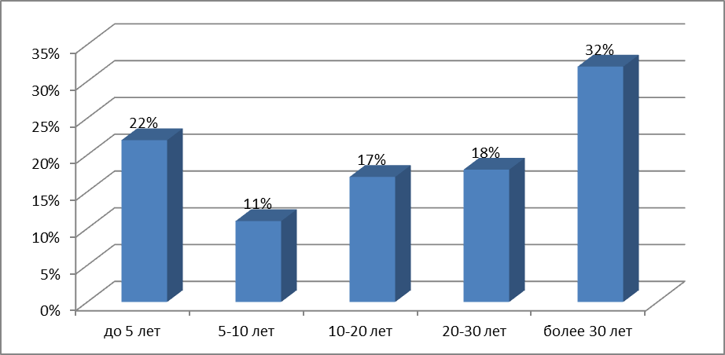  Имеют высшую и первую квалификационные категории – 75% педагогов  В 2018-2019 учебном году прошли квалификационную аттестацию 10 человек:  - на высшую категорию: Булатова К. Е., учитель русского языка и литературы; Скрябина Е. А., учитель начальных классов; Плетнев В. Г., учитель математики; Буркова Е. А., учитель начальных классов; Лебедева М. Б., учитель музыки; Булатова О. Ю., педагог-организатор ОБЖ;  - на первую категорию: Пташкина А. А., учитель физической культуры; Скопцова Е. В., учитель географии; Мельников В. О., учитель технологии; Паранюк А. С., учитель иностранного языка;  - на СЗД: Орлова Е. С., Сиушева Г. Г., Пучкова И. Б., Дмитриев А. С. В августе 2019 года будут подтверждать соответствие занимаемой должности учителя иностранного языка - Елфимычева И. А. и Скороспелова И. Н.  Диаграмма: Динамика уровня квалификации педагогических работников в сравнении за три последних года.  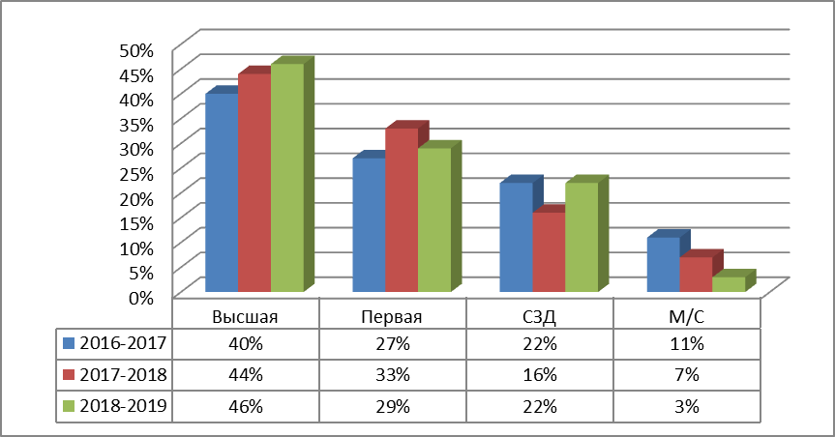  В педагогическом коллективе имеется специалисты, получившие общественное признание:  - Научную степень – Кандидат педагогических наук - 1 чел. – 2,3%;  - Нагрудным знаком «Почетный работник общего образования» - 11 чел. – 25,5%;  - Почетной грамотой Министерства образования и науки Российской Федерации – 11 чел. – 25,5%;  - Почетной грамотой Департамента науки и образования Костромской области – 13 чел. – 30%;  - Премией ПНП «Образования» – 2 человека – 4,6 %;  - Грант Главы города Костромы – 4 человека – 9%.  В 2018-2019 учебном году были отмечены успехи педагогов за значительный вклад в обучение и воспитание подрастающего поколения следующими наградами:  - Благодарственным письмом Администрации города Костромы – Алярова Л. Ю., Наумкина Ю. В.;  - Благодарственным письмом Думы города Костромы – Семенова С. Л., Каткова Т. Н., Сергеева Н. В.;  - Почетной грамотой Комитета образования, науки, спорта и работы с молодежью – Буркова Е. А., Кочакова И. С., Пташкина А. А., Скопцова Е. В., Булатова К. Е., Калинникова А. Ю., Волкова Т. Н., Паранюк А. С., Воробьева Е. Е.;  - Благодарственным письмом Комитета образования, науки, спорта и работы с молодежью – Чеснокова Т. Е., Мельников В. О.  В 2018-2019 учебном году педагоги приняли активное участие общественно-профессиональной деятельности, проводя экспертизу конкурсных материалов Муниципальной конкурсной системы профессионального мастерства номинации «Лучшая методическая разработка», являясь членами жюри: Кочакова И. С., Рыбин С. Ю., Наумкина Ю. В., Булатова К. Е.;  В 2018-2019 учебном году коллектив педагогических работников пополнился молодыми специалистами: 2 учителя начальных классов - Овсова А. А., Кулешова А. О., один учитель иностранного языка – Григорук М. С. В рамках работы с молодыми специалистами были созданы наставнические пары: Овсова А. А. – наставник Смирнова А. Ю., Кулешова А. О. – наставник Колчакова И. С., Гигорук М. С. – наставник Паранюк А. С.  В соответствии с планом работы Клуба молодых специалистов МБУ ГЦОКО:  - приняли участие в Дне молодого педагога, посетив «Педагогическую гостиную»,  - прошли обучение в образовательной смене «Школа молодого педагога» в рамках Выездной многопрофильной школы,  - посетили тренинг – марафон на базе Института педагогики и психологии Костромского государственного университета «Типичные трудности начинающих педагогов, причина их возникновения и пути преодоления».  В соответствии с ФЗ - № 273 «Законом об образовании в РФ» педагоги школы не реже одного раза в три года повышают уровень профессиональной квалификации через курсовую подготовку, обучающие семинары, постоянно-действующие семинары и т. д. Наблюдается положительная динамика повышения квалификации педагогических работников школы. Доля учителей, освоивших методику преподавания по межпредметным технологиям и реализующих ее в образовательном процессе, в общей численности учителей – 61%.  В 2018-2019 учебном году педагоги школы прошли курсовую подготовку по следующим программам:  - «Основные подходы к преподаванию курса ОРКСЭ и предметной области ОДНКНР в условиях обновления образования» - 2 чел. (Буркова Е. А., Еныгина Н.А.);  - «Осовные подходы к преподаванию математики в условиях обновления образования» – Плетнев В. Г.;  - «Основные подходы к преподаванию иностранного языка в условиях обновления образования» – Паранюк А. С.;  - «Основные подходы к преподаванию физической культуры в условиях обновления образования» – Пташкина А. А.;  - «Подготовка учащихся к написанию сочинения – рассуждения в формате ЕГЭ» - Калинникова А. Ю.;  - «Организация подготовки учащихся к ГИА по обществознанию» - Сергеева Н. В.;  - «Организация проекта «Родительский всеобуч» в муниципальной системе образования – Евстегнеева А. А.;  - «Деятельность тьюторов в условиях модернизации технологий и содержания обучения в соответсвии с новыми ФГОС, ПООП и концепциями модернизации учебных предметов, в том числе, по адаптированным программам для обучающихся с ОВЗ» - 3 чел. (Пашкович Н. В., Чеснокова Т.Е., Бахарева Л.Ю.);  - «Теория и практика профориентационной рбаоты в образовательной организации» - Евстегнеева А. А., Елфимычева И. А,;  - «Основные подходы к преподаванию в начальной школе в условиях обновления образования» - Рыбин С. Ю.;  - «Метапредметные и предметные результаты изучения предметной облатси в условиях реализации ФГОС СОО» - 11 человек;  - «Обучение резерва руководящих кадров» - Смирнова А. Ю.;  - «Компетентный руководитель образовательного учреждения. Воспитательная деятельность педагога в образовательной организации» - Евстегнеева А. А.;  - «Особенности организации отдыха и оздоровления детей в условиях летнего лагеря» - Смирнова А. Ю.;  - «Актуальные тренды и эффективные практики преподавания английского языка в школе» - Кучина Ю. М.;  - «Эксперная деятельность в сфере образования» - Смирнова А. Ю.;  - «Начальная школа. Система диагностики предметных и метапредметных результатов» - Смирнова А. Ю., Скрябина Е. А.;  - «Математика в начальной школе: программы ФГОС, нестандартные задачи, геометрия и история науки» - Кочакова И. С., Буркова Е. А., Лебедева К.Ю.  В 2019-2020 учебном году запланирована професиональная переподготовка педагогов по программе «Преподавание по программам начального образования с дополнительной подготовкой по теории и методике иностранному языку в начальных классах» - 3 чел. (Яблокова М. Г., Овсова А. А., Чеснокова Т. Е.).  Диаграмма: доля педагогических работников, повысивших квалификацию в сответствии с законодательством  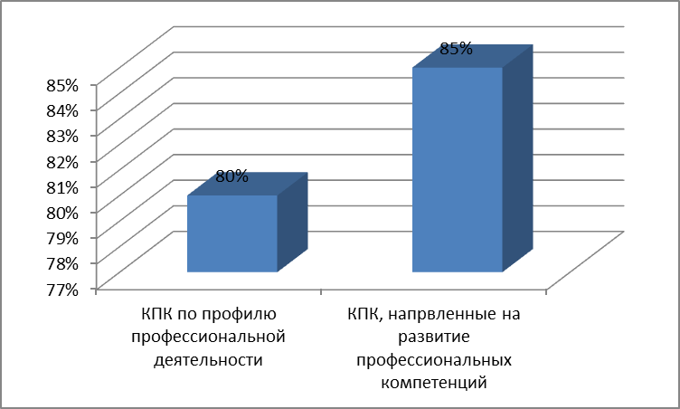  В 2019-2020 учебном году планируется направить на КПК по профилю профессионально деятельности следующих педагогов: Алярова Л.Ю., Еныгина Н. А., Давыдова О. Ю., Дмитриев А. С., Орлова Е. С., Худенко Е. Я., Бахарева Л. Ю., Скороспелова И. Н., Максимова В. М., Пучкова И. Б., Сиушева Г. Г.  Таблица: участие в семинарах, форумах, конференциях в 2018-2019 учебном году.  В 2018 учебном году педагоги школы организованы и проведены семинары и стажировочные площадки, на которых продемонстрировали передовой педагогический опыт.  - «Современные подходы к организации образовательного процесса в соответствии с требованиями ФГОС» (ноябрь 2017г.); (апрель 2018 г.) - 6 человек (Смирнова А. Ю., Петрова Н. П., Булатова К. Е., Наумкина Ю. В., Сергеева Н. В., Калинникова А. Ю.);  - Региональный семинар «Введение ФГОС СОО» – 4 человека (Елфимычева И. А., Смирнова А. Ю., Сергеева Н. В., Калинникова А. Ю.);  - Проведен практико-ориентированный семинар для педагогов истории и обществознания города – 1 человек (Сергеева Н. В.);  - Проведен практико-ориентированный семинар для педагогов кафедры переподготовки на базе КОИРО - 3 человека (Тумакова В. Д., Буркова Е. А., Скрябина Е. А.)  - Проведены муниципальный информационно-обучающий семинар МБУ ГЦОКО для учителей начальных классов и региональная стажировочная площадка для факультета переподготовки КОИРО по теме «Система самооценки для достижения учащимися планируемого результата на уровне начального общего образования» (февраль 2019 года) - 4 человека (Смирнова А. Ю., Кочакова И. С., Алярова Л. Ю., Буркова Е. А.).  Также педагоги распространяют свой опыт работы, публикуя статьи и методические разработки в муниципальном сборнике «Методический навигатор». В 2018-2019 учебном году представили опыт работы по использованию современных образовательных технологий в педагогической деятельности: Булатова К. Е. - учитель русского языка и литературы; Сергеева Н. В., – учитель истории и обществознания; Мельников В. О., учитель русского языка и литературы; Скрябина Е. А., заведующий библиотекой. В 2018-2019 учебном году представила опыт работы по использованию современных методов воспитания подрастающего поколения Булатова К. Е. - учитель русского языка и литературы, классный руководитель 7 «а» класса.  Педагоги школы ежегодно принимают активное участие в конкурсах педагогического мастерства на различном уровне, демонстрируя свое мастерство в различных номинациях. Участие педагогов в конкурсном движении проводится в целях повышения престижа и статуса учителя в педагогическом сообществе, усиления влияния на профессиональное развитие, повышение открытости образования, на распространение в системе общего образования передового педагогического опыта. Профессионализм педагогов школы неоднократно был отмечен дипломами победителей и призёров.  Диаграмма: Количество участников конкурсного движения в динамике за два года (чел.)  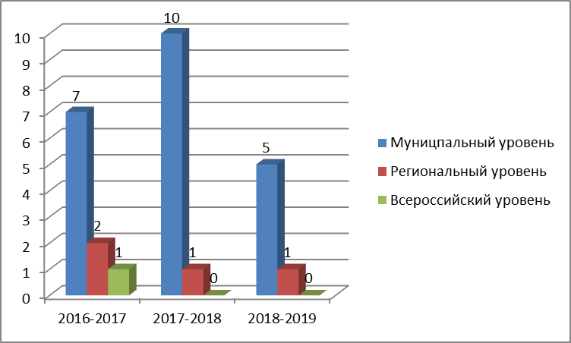  Диаграмма: Количество победителей конкурсного движения в динамике за два года (чел.)  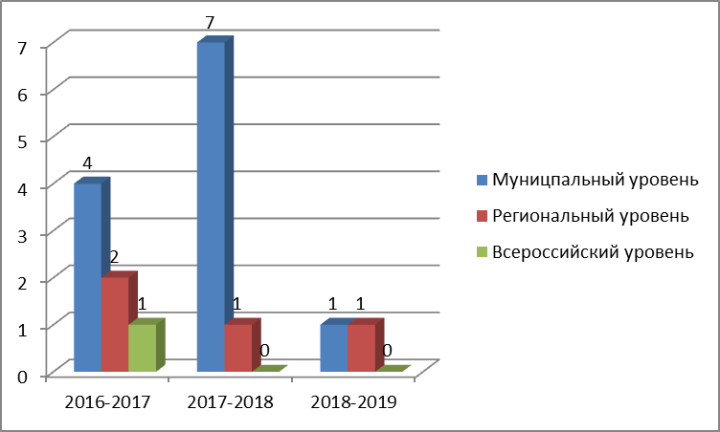  Таблица: Результаты участия в муниципальном конкурсе профессионального мастерства в 2018 году. |  | Использовать диссеминацию внутришкольной передовой педагогической практики по планированию, организации и исполнению образовательного процесса урочной и внеурочной деятельности в соответствии с требованиями ФГОС для мотивации потребности в профессиональном развитии
  Наименование мероприятия | Количество участников
  Муниципальный уровень
  Серия цикличных семинаров «Подготовка учащихся к итоговому собеседованию», «Трудные вопросы в преподавании русского языка», «Формы, методы, методические приемы и средства работы учителя по формированию умений обучающихся» | 2 чел.  Харебова Н. Р., Семенова С. Л.
  Информационно-обучающий семинар для учителей начальных классов | 1 чел.  Кочакова И. С.
  Семинар для руководителей МО русского языка и литературы | 1 чел.  Булатова К. Е.
  Семинар для учителей-логопедов | 2 чел.  Чеснокова Т. Е., Купышева Н. В.
  Информационно-обучающий семинар «Комплексная коррекционная работа с детьми с тяжелыми нарушениями речи (вариант 5.1) в условиях инклюзивного образования» | 1 чел.  Чеснокова Т. Е.
  Методический семинар Костромского государственного университета для учителей начальных классов «Подготовка к проведению всероссийских проверочных работ. Интерпретация результатов ВПР как условие проектирования современного образовательного процесса» | 1 чел.  Смирнова А. Ю.
  Информационно-обучающий семинар «О выполнении регламента выбора модуля курса ОРКСЭ. Нормативно-правовая база» | 1 чел.  Кочакова И. С.
  Семинар для учителей истории и обществознания «Реализация предметных концепций по истории и обществознанию в УМК ООО «Русское слово» | 1 чел.  Харебова Н. Р.
  Семинар-практикум на базе Исторического факультета Костромского государственного университета «Школа учителя истории» | 1 чел.  Сергеева Н. В.
  Семинар для учителей начальных классов «Современные подходы к контрольно-оценочной деятельности в начальной школе» | 1 чел.  Кочакова И. С.
  Круглый стол в честь 75-летия полного освобождения Ленинграда от фашистской блокады в Костромском государственном университете | 1 чел.  Журова Е. Е.
  Супервизия для руководителей школьных служб примирения «Восстановительный подход в работе с семьями, находящимися в социально опасном положении. Восстановительная программа «Семейная конференция» | 1 чел.  Алярова Л. Ю.
  Серия цикличных семинаров для учителей начальных классов «Особенности преподавания русского языка» | 1 чел.  Тумакова В. Д.
  Информационно-обучающий практический семинар для учителей начальных классов «Перевернутый класс – тренд современного образования» | 1 чел.  Буркова Е. А.
  Информационно-обучающий семинар для учителей начальных классов «Письменная дискуссия как средство работы со своей и чужой точками зрения» | 1 чел.  Буркова Е. А.
  Практический семинар для учителей начальных классов «Изучение Костромского края в начальной школе» | 1 чел.  Буркова Е. А.
  Тренинг – марафон на базе Института педагогики и психологии Костромского государственного университета «Типичные трудности начинающих педагогов, причина их возникновения и пути преодоления» | 2 чел.  Кулешова А. О., Овсова А. А.
  Семинар для учителей начальных классов «Краеведение как условие развития личности младшего школьника» | 1 чел.  Тумакова В. Д.
  Информационно-обучающий семинар для заместителей директоров, курирующих начальные классы | 1 чел.  Смирнова А. Ю.
  Практико-ориентированный семинар «Организация учебного процесса с использованием образовательного ресурса Учи.ру» | 1 чел.  Лебедева К.Ю.
  Семинар для учителей начальных классов «Совершенствование ИКТ-компетентностей младших школьников, используя технологию «Перевернутый класс» | 1 чел.  Тумакова В. Д.
  Информационно-обучающий семинар для учителей начальных классов «Перспективная начальная школа» | 1 чел.  Лебедева К.Ю.
  Методический семинар «Подготовка учащихся к ОГЭ по литературе» | 2 чел.  Булатова К. Е.  Калинникова А.Ю.
  Информационно-обучающий семинар «Наше наследие» | 1 чел.  Кочакова И.С.
  Региональный уровень
  Научно-методический семинар «Техническое творчество и научно-исследовательская деятельность обучающихся: стратегия развития» | 1 чел.  Мельников В. О.
  Региональный форум «Дополнительное профессиональное образование: взгляд в будущее» | 3 чел.  Елфимычева И.А., Петрова Н. П., Смирнова А. Ю.
  Межрегиональная научно-практическая конференция «Эффективные стратегии помощи Людям РАС и другим ментальным нарушениям» | 4 чел.  Пашкович Н. В., Чеснокова Т. Е., Крцпышева Н. В., Бахарева Л. Ю.
  Семинар в рамках региональной IT-недели «Цифровые образовательные ресурсы в начальной школе на примере Яндекс.Учебника» | 1 чел.  Скрябина Е. А.
  Презентация книги Т. Л. Белкиной «Религиозная жизнь Костромского края в пршлом и настоящем» в Костромской областной универсальной научной библиотеке» | 1 чел.  Скрябина Е. А.
  Региональный методический семинар «Современные подходы к преподаванию комплекса курса ОРКСЭ предметной области ОДНКНР в условиях реализации требований ФГОС и цифровизации образования» | 1 чел.  Лебедева К. Ю.
  Семинар – тренинг «Восстановительная программа «Круг сообщества» в профилактике девиантного поведения несовершеннолетних» | 1 чел.  Алярова Л. Ю.
  Образовательная сессия «Стратегии эффективной помощи для людей с РАС: обсуждение, обучение, объединение» | 3 чел.  Евстегнеева А. А.,  Чеснокова Т. Е.,  Бахарева Л. Ю.
  Всероссийский уровень
  Всероссийское тестирование педагогов | - чел.
  Номинация | Участники | Результат
  Муниципальный уровень
  Мой классный самый классный | Булатова К. Е., русского языка и литературы | Диплом 3 степени
  Лучшая методическая разработка | Волкова Т. Н., учитель физики | Участие
  Диссеминация опыта, номинация «Методические рекомендации» | Сергеева Н. В., учитель истории и обществознания; Калинникова А. Ю., учитель русского языка и литературы | Участие
  Конкурс среди образовательных организаций города Костромы «Здоровье – в порядке!» | Пташкина А. А., учитель физической культуры | Результаты ожидаются
  Региональный уровень
  Конкурс государственных и общественных организация Костромской области, реализующих проекты по созданию межшкольных информационно-библиотечных центров. | Скрябина Е. А., заведующий библиотекой | Диплом призера (4 место)
Отсутствие методических недель

Отсутствие методических чтений

Недостаточное количество учителей имеют публикации

Не соответствие методической работы изменяющимся условиям
- Создать проектную группу по проблеме «Оценка качества педагогической деятельности на основе результатов образования». Использовать в практике ВШК и самоконтроля педагогов разработанные, скорректированные современные критерии и параметры оценки и самооценки
6 направление: Использование ресурсов внеурочной деятельности и дополнительного образования для развития проектировочных, исследовательских компетенций, творческих, коммуникативных способностей
- Развитие партнерских связей с субъектами внешней среды расширяет образовательное пространство школы | Выстроены партнерские отношения:  - ОГБПОУ «Костромской торгово-экономический колледж» - реализация проектной деятельности,  - МБУ ДО города Костромы «Центр естественнонаучного развития «ЭКОсфера», реализация программ дополнительного образования  - МБУ ДО города Костромы ЦТР «Академия» - реализация программ внеурочной деятельности  - ОГБПОУ «Костромской энергетический техникум имени Ф. В. Чижова» - обучение по программам профессиональной подготовки  - КГУ – взаимодействие в рамках программы педагогического класса,  - КСХА – реализация программы «Агроклассы»  - ОГБОУ ДПО «Костромской областной институт развития образования»  - НАО «СВЕЗА Кострома», филиал «Кострома» ООО «Свеза-Лес» – взаимодействие по вопросам профориентационной деятельности |  | Повысить эффективность использования ресурсов внеурочной деятельности и дополнительного образования по развитию проектировочных, исследовательских компетенций, творческих, коммуникативных способностей.
- Создать условия для развития познавательных интересов, самостоятельного выбора направления деятельности, развития проектировочных, исследовательских компетенций, творческих, коммуникативных способностей обучающихся | Для учащихся организованы занятия внеурочной деятельности по всем направлениям:  Выбор основных направленностей деятельности дополнительного образования муниципального бюджетного общеобразовательного учреждения города Костромы «Средняя общеобразовательная школа № 29» определен наличием необходимых условий для их реализации: материально-технической базы, кадрового потенциала с учетом запросов детей и родителей (или их законных представителей), развитие мотивации личности ребенка к познанию и творчеству. Дополнительное образование является востребованным как для самих детей, так и для их родителей. Учреждение предоставляет образовательные услуги детям и подросткам в возрасте до 18 лет.  В 2018-2019 учебном году реализовывали программы по следующим направлениям: техническое, естественно - научное (по договорам сетевого взаимодействия), социально-педагогическое.  Данные направления представление дополнительными общеразвивающими программами:  Техническое направление: Дополнительная общеобразовательная общеразвивающая программа «Архимеды».  Естественно-научное направление:  Дополнительная общеобразовательная общеразвивающая программа «Росток».  Дополнительная общеобразовательная общеразвивающая программа «Ландшафтный дизайн».  Дополнительная общеобразовательная общеразвивающая программа «Экоград».  Социально педагогическое направление:  Дополнительная общеобразовательная общеразвивающая программа «Студия детского телевидения «Школьный репортер» как основа работы телеканала «Перекресток».  Дополнительная общеобразовательная общеразвивающая программа «Школа вожатых».  Своеобразие программ дополнительного образования состоит в том, что теоретические знания, включенные в содержание программ, апробируются обучающимися в творческой практике, преобразуются в коммуникативный, социальный опыт самореализации в различных сферах деятельности. Все программы дополнительного образования, рассчитаны на младший, средний, возраста. Для развития творческого роста воспитанников неотъемлемой часть является участие в мероприятиях разного уровня, что дает возможность сравнения, анализа, а также пополнения творческого багажа воспитанников. Участие в конкурсах различного уровня дает возможность творческого общения педагогов, и детей. Определяет уровень готовности и подготовки каждого участника образовательного процесса.  Подводя итоги, можно отметить положительное решение задач и высокое качество реализации дополнительных общеразвивающих программ в Средней общеобразовательной школе № 29 города Костромы в 2017– 2018 учебном году. Полнота реализации дополнительных общеобразовательных общеразвивающих программы составила 100 %.  Наряду с положительными решениями, наблюдалось недостаточное развитие следующих направленностей: художественно-эстетической, физкультурно-спортивной, туристско-краеведческой. Поэтому в следующем учебном году необходимо уделить особое внимание созданию условий для ра Руководствуясь Правилами оказания платных образовательных услуг, утверждённых Постановлением Правительства РФ от 15.08.13 №706, Постановлением Администрации города Костромы от 16.10.2018 г. № 124-р «Об установлении тарифов на платные услуги, предоставляемые муниципальным бюджетным общеобразовательным учреждением города Костромы «Средняя общеобразовательная школа № 29», Устава школы, Положения образовательного учреждения о платных дополнительных образовательных услугах, Договоров с родителями (законных представителями) учащихся, Правил оказания платных образовательных услуг, а также соглашений с учителями в 2018-2019 учебном году были организованы занятия платных образовательных услуг с целью наиболее полного удовлетворения запроса образовательных услуг учащихся и их родителей (законных представителей). Всего охвачено 42 группы численностью 589 человек, задействовано 14 педагогов. Педагогами разработаны рабочие программы по курсам платных дополнительных услуг. Для обучающихся составлено расписание занятий, организованных педагогами во внеучебное время.  Всего за 2018 – 2019 учебный год оказано платных дополнительных услуг на сумму 360 148 рублей 26 копеек.  Спрос на оказание платных образовательных услуг в школе по сравнению с предыдущим учебным годом значительно увеличился за счёт востребованности услуг по курсам «Занятия по изучению предметов сверх часов и сверх программы, предусмотренных учебным планом, в 8-11 классах», «Занятия по адаптации детей к условиях школьной жизни» и «Присмотр и уход за детьми в группе продленного дня». | Перспективой развития дополнительного образования в Средней общеобразовательной школе № 29 города Костромы является:  • расширение спектра услуг дополнительного образования и интеграция общего и дополнительного образования;  • организация методического сопровождения педагогов по вопросам организации дополнительного образования в школе, интеграции общего и дополнительного образования: семинары, практикумы, мастер-классы и т.д.  Необходимость демонстрационной площадки по показу достижений обучающихся по реализации программ внеурочной деятельности и дополнительного образования
  Реализация внеурочной деятельности
  Направление | НОО | ООО | СОО
  Спортивно-оздоровительное | Спортивный клуб  Ритмика | Спортивный клуб  Волейбол  Футбол  фитнес | Спортивный клуб
  Духовно-нравственное | Образовательный туризм  Истоки | ОДНКНР  Истоки  Люби и знай свой край – образовательный туризм | Нравственные основы семейной жизни
  Общекультурное | Архимеды  Первый раз в пятый класс (тренинги) | Рекреационная география  Театральная студия «Новаторы»  Добровольная дружина юных пожарных «Огоньки»  Отряд ЮИД «Скороход»  Вокальная студия «Россияночка» | Образовательный туризм
  Общеинтеллектуальное | Школа развития Фабрика миров Занимательные математика и русский язык | Лабораторный практикум  Робототехника  Умницы и Умники | Программирование  Умницы и Умники
  Социальное | Проектная деятельность  Тропинка к своему Я  Введение в школу | Уроки общения  Проектная деятельность  Основы потребительских знаний  Основы выбора профессии | Педагогика  Психология  Социальные практики  Волонтерская деятельность

